安全生产培训考试信息管理平台

使
用
说
明
目 录
一、范围和功能简介 0
1. 用户范围 0
2. 功能简介 0
二、特种作业人员复审、换证 0
1. 复审 0
1.1 培训报名 0
1.2 其他流程按照现行流程操作 1
1.3 复审 1
2. 换证 2
2.1 培训报名管理 2
2.2 其他流程按照现行流程操作 3
三、安全生产管理人员换证 3
1. 培训报名 3
2. 其他流程按照现行流程操作 4
四、主要负责人换证 4

一、范围和功能简介

用户范围
用户包括：培训机构用户、市局用户、省局用户。

功能简介
- 特种作业人员的复审、换证。
- 安全生产管理人员的换证。
- 主要负责人的换证。

二、特种作业人员复审、换证
特种作业人员的复审、换证报名均从国家局接口查询数据，国家局接口查不到证件信息的无法进行复审、换证报名。

复审

培训报名
1、机构用户登录系统，点击【培训报名管理】，进入培训报名页面。
2、点击‘新增报名’，填写学员基本信息。若是进网证学员报名，‘是否原进网证’选择是，若是特种作业证学员报名，‘是否原进网证’选择否。
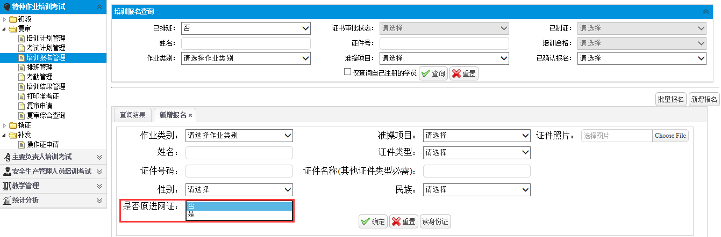
3、填写基本信息后，点击‘确定’按钮，补充报名信息后点击‘注册’按钮即可报名。
提示：只有通过国家局接口能够查询到证件信息的学员才能够报名。

其他流程按照现行流程操作
其他流程，如培训计划、排班、考勤、培训、考试计划、打印准考证、复审申请等，按照现行流程操作即可。

复审
1、市局或者省局用户登录系统后，点击【复审】，进入页面。
2、点击操作栏的‘复审’按钮，进入复审页面。
（1）对于非本系统制证的证件，复审时需重新制证，如下图，选中学员，点击‘批量制证’，即可制证并复审。
提示：需要制证复审的情况有如下三种：
- 电网证学员的复审；
- 通过国家局接口查询到的本地没有初领证件信息的学员的复审；
- 本地有初领证件信息但是与国家局接口证件信息不一致的学员的复审。
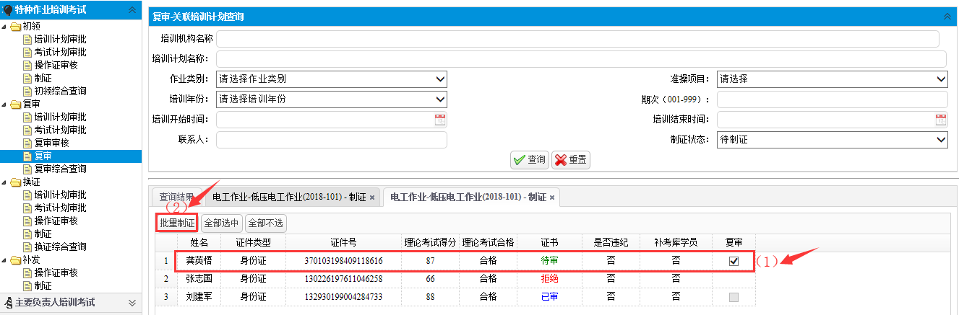
（2）对于本系统制证的证件，复审时按照现行流程，如下图，选中学员，点击‘复审’，即可复审。
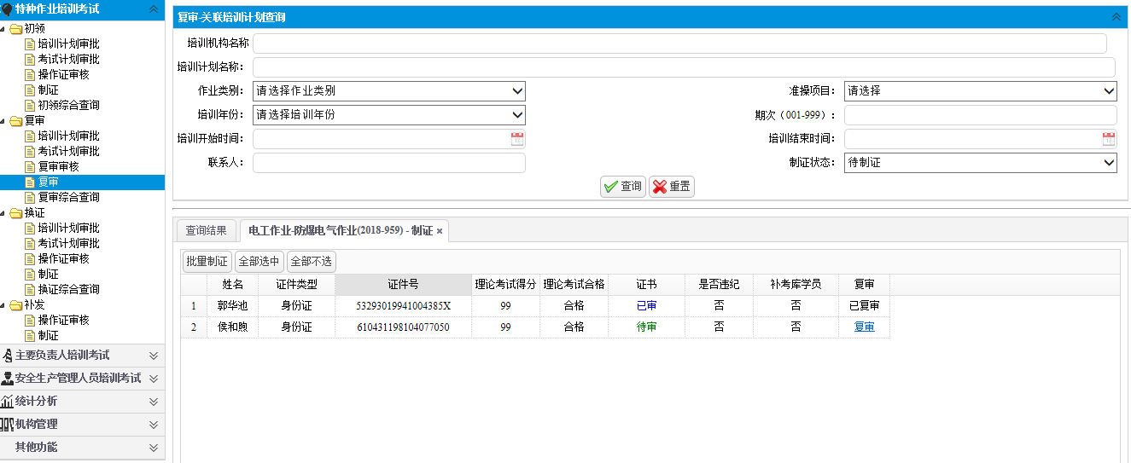

换证

培训报名管理
1、机构用户登录系统，点击【培训报名管理】，进入培训报名页面。
2、点击‘新增报名’，填写学员基本信息。若是进网证学员报名，‘是否原进网证’选择是，若非进网证学员报名，‘是否原进网证’选择否。
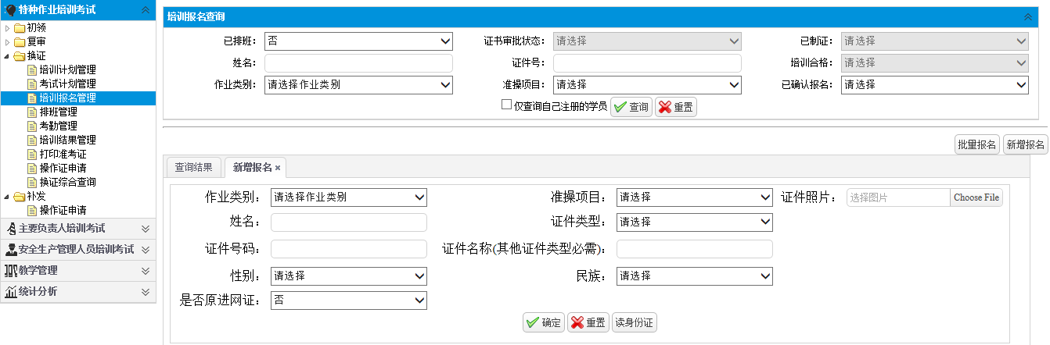
3、填写基本信息后，点击‘确定’按钮，补充报名信息后点击‘注册’按钮即可报名。
提示：只有通过国家局接口能够查询到证件信息的学员才能够报名。

其他流程按照现行流程操作
其他流程，如培训计划、排班、考勤、培训、考试计划、打印准考证、操作证申请、制证等，按照现行流程操作即可。

三、安全生产管理人员换证

培训报名
1、机构用户登录系统，点击【培训报名管理】，进入培训报名页面。
2、点击‘新增报名’，填写学员基本信息或者通过身份证读卡器读取学员基本信息。
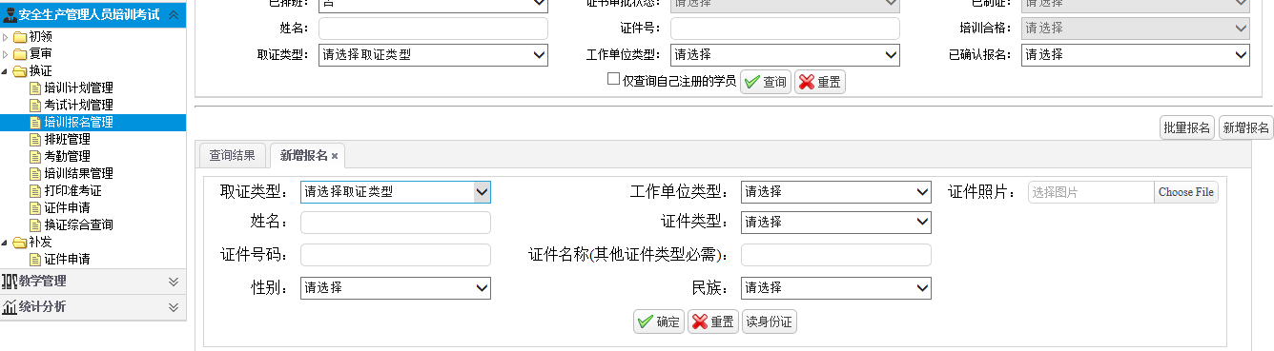
3、填写基本信息后，点击‘确定’按钮，补充报名信息后点击‘注册’按钮即可报名。
提示：（1）除其他、金属冶炼两种工作单位类型外的工作单位类型学员只有通过国家局接口能够查询到证件信息，才能够换证报名。
（2）其他、金属冶炼两种工作单位类型的学员按照原流程进行换证报名。

其他流程按照现行流程操作
其他流程，如培训计划、排班、考勤、培训、考试计划、打印准考证、操作证申请、制证等，按照现行流程操作即可。

四、主要负责人换证
操作同安全生产管理人员。

